
"Дінаралық диалогқа қосқан үлесі үшін Астана халықаралық сыйлығы мен Әлемдік және дәстүрлі діндер лидерлері съезінің құрмет медалі туралы" Қазақстан Республикасы Президентінің 2017 жылғы 2 маусымдағы № 489 Жарлығына өзгерістер енгізу туралы
Қазақстан Республикасы Президентінің 2022 жылғы 12 тамыздағы № 978 Жарлығы.
Қазақстан Республикасының
Президенті мен Үкiметі
актiлерiнiң жинағында
жариялануға тиiс
ҚАУЛЫ ЕТЕМІН:
1. "Дінаралық диалогқа қосқан үлесі үшін Астана халықаралық сыйлығы мен Әлемдік және дәстүрлі діндер лидерлері съезінің құрмет медалі туралы" Қазақстан Республикасы Президентінің 2017 жылғы 2 маусымдағы № 489 Жарлығына мынадай өзгерістер енгізілсін:
жоғарыда аталған Жарлықпен бекітілген Дінаралық диалогқа қосқан үлесі үшін Астана халықаралық сыйлығы туралы ереже осы Жарлыққа 1-қосымшаға сәйкес жаңа редакцияда жазылсын;
жоғарыда аталған Жарлықпен бекітілген Дінаралық диалогқа қосқан үлесі үшін Астана халықаралық сыйлығы лауреатының дипломы мен естелік белгісінің сипаттамасы осы Жарлыққа 2-қосымшаға сәйкес жаңа редакцияда жазылсын;
жоғарыда аталған Жарлықпен бекітілген Әлемдік және дәстүрлі діндер лидерлері съезінің құрмет медалінің және оның куәлігінің сипаттамасы осы Жарлыққа 3-қосымшаға сәйкес жаңа редакцияда жазылсын.
2. Осы Жарлық қол қойылған күнінен бастап қолданысқа енгізіледі.
Қазақстан Республикасының  Президенті | Қ. Тоқаев
Қазақстан Республикасы
Президентінің
2022 жылғы 12 тамыздағы
№ 978 Жарлығына
1-ҚОСЫМША
Қазақстан Республикасы
Президентінің
2017 жылғы 2 маусымдағы
№ 489 Жарлығымен
БЕКІТІЛГЕН
Дінаралық диалогқа қосқан үлесі үшін Астана халықаралық сыйлығы туралы ЕРЕЖЕ
1. Дінаралық диалогқа қосқан үлесі үшін Астана халықаралық сыйлығы (бұдан әрі – Астана халықаралық сыйлығы) әлемдік және дәстүрлі діндер лидерлеріне, қоғам қайраткерлері мен саяси қайраткерлерге, ұйымдарға дінаралық диалогты нығайтуға қосқан аса көрнекті үлесі үшін беріледі.
2. Астана халықаралық сыйлығын беруге ұсынуларды Қазақстан Республикасының Президентіне Әлемдік және дәстүрлі діндер лидерлері съезі хатшылығының басшысы енгізеді.
3. Астана халықаралық сыйлығы үш жылда бір рет беріледі.
4. Астана халықаралық сыйлығын бір адамға немесе ұйымға қайталап беруге жол берілмейді.
5. Қазақстан Республикасының Президенті Астана халықаралық сыйлығын салтанатты жағдайда тапсырады.
6. Астана халықаралық сыйлығына ие болған адамға немесе ұйымға "Дінаралық диалогқа қосқан үлесі үшін Астана халықаралық сыйлығының лауреаты" құрметті атағы беріліп, диплом, естелік белгісі мен ақшалай сыйақы тапсырылады. Астана халықаралық сыйлығының ақшалай сыйақысы 20000 (жиырма мың) АҚШ долларына баламалы мөлшерде теңге валютасында белгіленеді.
7. Жүргізілген наградтау есебін, сондай-ақ Астана халықаралық сыйлығының тапсырылу барысы туралы есептiлiктi Қазақстан Республикасы Президентінің Әкiмшiлiгi жүргізеді.
Қазақстан Республикасы
Президентінің
2022 жылғы 12 тамыздағы
№ 978 Жарлығына
2-ҚОСЫМША
Қазақстан Республикасы
Президентінің
2017 жылғы 2 маусымдағы
№ 489 Жарлығымен
БЕКІТІЛГЕН
Дінаралық диалогқа қосқан үлесі үшін Астана халықаралық сыйлығы лауреатының дипломы мен естелік белгісінің СИПАТТАМАСЫ
1. Дінаралық диалогқа қосқан үлесі үшін Астана халықаралық сыйлығы лауреатының дипломы:
1) өлшемі 330 х 115 мм қатты мұқабадан;
2) өлшемі 320 х 110 мм жапсырма беттен тұрады.
Дипломның мұқабасы Қазақстан Республикасының Мемлекеттік Туымен түстес былғарыдан жасалады.
Мұқабада:
1) жоғарғы жағында – Әлемдік және дәстүрлі діндер лидерлері съезінің эмблемасы;
2) эмблеманың төменгі жағында – осы сипаттамаға 1-қосымшаға сәйкес қазақ және ағылшын тілдерінде:
"Дінаралық диалогқа қосқан үлесі үшін
Астана халықаралық сыйлығы лауреатының
ДИПЛОМЫ
Laureate of the Astana International Award
for Interfaith Dialogue
DIPLOMA" деген екі жазу;
3) периметрі бойынша – ұлттық ою-өрнек орналасады.
2. Жапсырма бет баспаханалық тәсілмен қорғау дәрежелері бар арнаулы көгілдір түсті қағазда басып шығарылады.
Жапсырма беттің беткі жағында:
1) жоғарғы жағында – Әлемдік және дәстүрлі діндер лидерлері съезінің эмблемасы;
2) эмблеманың төменгі жағында – осы сипаттамаға 2-қосымшаға сәйкес қазақ және ағылшын тілдерінде:
"Дінаралық диалогқа қосқан үлесі үшін
Астана халықаралық сыйлығы лауреатының
ДИПЛОМЫ
Laureate of the Astana International Award
for Interfaith Dialogue
DIPLOMA" деген екі жазу;
3) периметрі бойынша – ұлттық ою-өрнек орналасады.
Жапсырма беттің ішкі екі жағында жоғарғы бөлігінің ортасында Әлемдік және дәстүрлі діндер лидерлері съезінің эмблемасы бейнеленген.
Осы сипаттамаға 3-қосымшаға сәйкес Дінаралық диалогқа қосқан үлесі үшін Астана халықаралық сыйлығының лауреаты дипломының жапсырма бетінің ішкі сол жағында қазақ тілінде:
"ДІНАРАЛЫҚ ДИАЛОГҚА ҚОСҚАН
YЛECI ҮШІН АСТАНА ХАЛЫҚАРАЛЫҚ СЫЙЛЫҒЫНЫҢ
ЛАУРЕАТЫ
ТЕГІ, АТЫ, ӘКЕСІНІҢ АТЫ (бар болса)
______________________________" деген мәтін жазылған.
Осы сипаттамаға 3-қосымшаға сәйкес төменде:
"Қазақстан Республикасының
Президенті" деген сөздер орналасқан.
Оның төменгі сол жағында дипломның нөмірі көрсетілген.
Осы сипаттамаға 3-қосымшаға сәйкес Дінаралық диалогқа қосқан үлесі үшін Астана халықаралық сыйлығының лауреаты дипломының жапсырма бетінің ішкі оң жағында ағылшын тілінде:
"LAUREATE
OF THE ASTANA INTERNATIONAL AWARD
FOR INTERFAITH DIALOGUE
FULL NAME
______________________________" деген сәйкес мәтін жазылған.
Осы сипаттамаға 3-қосымшаға сәйкес төменде:
"President of the
Republic of Kazakhstan" деген сөздер орналасқан.
Оның төменгі сол жағында дипломның нөмірі көрсетілген.
3. Дінаралық диалогқа қосқан үлесі үшін Астана халықаралық сыйлығы лауреатының естелік белгісі төртбұрышты планкаға ілмешекпен бекітілген, диаметрі 25 мм, қалыңдығы 2 мм шеңбер түріндегі сары түстес металдан дайындалады.
Өлшемі 24 х 16 мм болатын жезден жасалған планкаға Қазақстан Республикасының Мемлекеттік Туы түстес өлшемі 20 х 11 мм қатқыл лента, планканың сыртқы жағында – визорлы бекіткіші бар түйреуіш бекітілген.
Естелік белгісінің аверсінде ортаңғы бөлігіндегі жылтыр бетінде Пирамиданың (Бейбітшілік және келісім сарайының ғимараты) бейнесі, оның ішінде "Астана-Бәйтерек" монументінің бейнесі бар. Пирамиданың төменгі бөлігінде ұлттық ою-өрнек элементі орналасқан. Естелік белгісін айнала "THE CONGRESS OF THE LEADERS OF WORLD AND TRADITIONAL RELIGIONS" деген жазу орналасқан. Естелік белгісінің төменгі бөлігінде ұлттық ою-өрнек элементі орналасқан.
Естелік белгісінің реверсінде ортаңғы бөлігіндегі жылтыр бетінде қазақ және ағылшын тілдерінде "ДІНАРАЛЫҚ ДИАЛОГҚА ҚОСҚАН ҮЛЕСІ ҮШІН АСТАНА ХАЛЫҚАРАЛЫҚ СЫЙЛЫҒЫ" және "ASTANA INTERNATIONAL AWARD FOR INTERFAITH DIALOGUE" деген екі жазу жазылған. Жазудың астындағы төменгі бөлікте "Зәйтүн бұтағы" элементі және естелік белгісіне берілген нөмір орналасқан.
Естелік белгісіндегі бейнелер мен жазулардың бәрі де бедерлі, күңгірттелген, сары түстес. Осы сипаттамаға 4-қосымшаға сәйкес естелік белгісінің жиегі жақтаушамен көмкерілген.
Дінаралық диалогқа қосқан
үлесі үшін Астана халықаралық
сыйлығы лауреатының дипломы
мен естелік белгісінің
сипаттамасына
1-ҚОСЫМША
Дінаралық диалогқа қосқан үлесі үшін Астана халықаралық сыйлығының лауреаты дипломының БЕЙНЕСІ (қатты мұқаба)

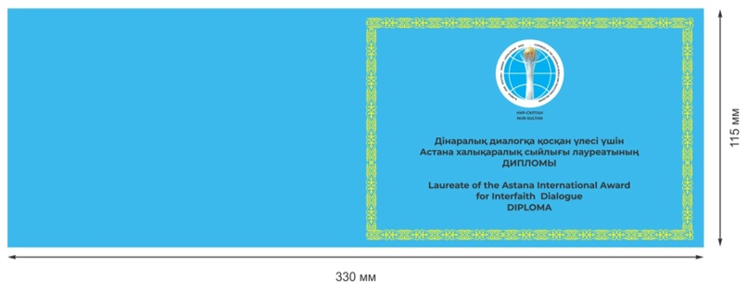

Дінаралық диалогқа қосқан
үлесі үшін Астана халықаралық
сыйлығы лауреатының дипломы
мен естелік белгісінің
сипаттамасына
2-ҚОСЫМША
Дінаралық диалогқа қосқан үлесі үшін Астана халықаралық сыйлығының лауреаты дипломының БЕЙНЕСІ (жапсырма беттің беткі жағы)

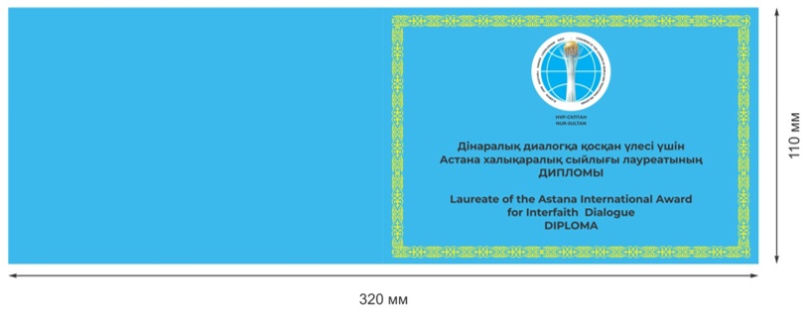

Дінаралық диалогқа қосқан
үлесі үшін Астана халықаралық
сыйлығы лауреатының дипломы
мен естелік белгісінің
сипаттамасына
3-ҚОСЫМША
Дінаралық диалогқа қосқан үлесі үшін Астана халықаралық сыйлығының лауреаты дипломының БЕЙНЕСІ (жапсырма беттің ішкі жағы)

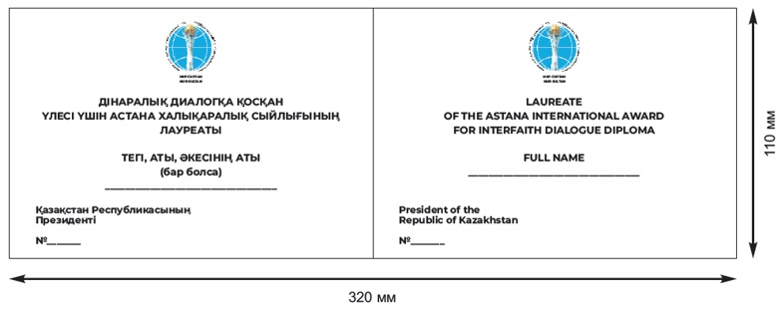

Дінаралық диалогқа қосқан
үлесі үшін Астана халықаралық
сыйлығы лауреатының дипломы
мен естелік белгісінің
сипаттамасына
4-ҚОСЫМША
Дінаралық диалогқа қосқан үлесі үшін Астана халықаралық сыйлығы лауреатының естелік белгісінің ЭСКИЗІ

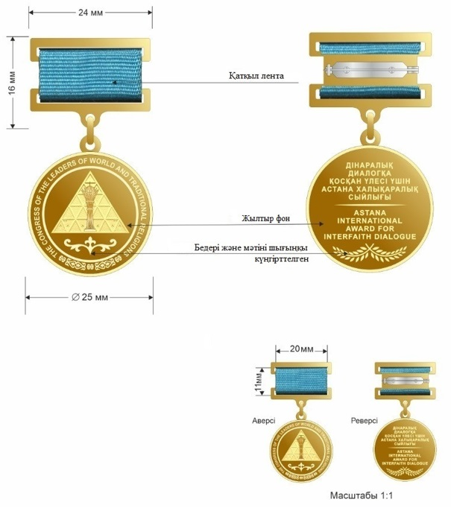

Қазақстан Республикасы
Президентінің
2022 жылғы 12 тамыздағы
№ 978 Жарлығына
3-ҚОСЫМША
Қазақстан Республикасы
Президентінің
2017 жылғы 2 маусымдағы
№ 489 Жарлығымен
БЕКІТІЛГЕН
Әлемдік және дәстүрлі діндер лидерлері съезінің құрмет медалінің және оның куәлігінің СИПАТТАМАСЫ
1. Әлемдік және дәстүрлі діндер лидерлері съезінің құрмет медалі күміс түстес металдан жасалады, диаметрі 34 мм, қалыңдығы 2 мм шеңбер пішінінде болады, Қазақстан Республикасының Мемлекеттік Туы түстес қатқыл лентамен қапталған, ортасында тігінен ені 10 мм күміс түстес ұлттық ою-өрнек бейнеленген алты бұрышты пішіндегі тағанға жалғасатын құлақша мен шығыршық арқылы бекітілген. Тағанның өлшемі – 50,7 х 33 мм.
Құрмет медалінің аверсінде ортаңғы бөлігіндегі жылтыр бетінде Пирамиданың (Бейбітшілік және келісім сарайының ғимараты) бейнесі, оның ішінде "Астана-Бәйтерек" монументінің бейнесі бар. Пирамиданың төменгі бөлігінде ұлттық ою-өрнек элементі орналасқан. Шеңберді айнала ағылшын тілінде "THE CONGRESS OF THE LEADERS OF WORLD AND TRADITIONAL RELIGIONS" деген жазу жазылған. Астыңғы жағында ұлттық ою-өрнек элементі орналасқан.
Құрмет медалінің реверсінде ортаңғы бөлігіндегі жылтыр бетінде қазақ және ағылшын тілдерінде "ӘЛЕМДІК ЖӘНЕ ДӘСТҮРЛІ ДІНДЕР ЛИДЕРЛЕРІ СЪЕЗІНІҢ ҚҰРМЕТ МЕДАЛІ" және "MEDAL OF HONOUR OF THE CONGRESS OF THE LEADERS OF WORLD AND TRADITIONAL RELIGIONS" деген екі жазу жазылған. Жазудың астындағы төменгі бөлікте "Зәйтүн бұтағы" элементі және құрмет медаліне берілген нөмір орналасқан.
Құрмет медаліндегі бейнелер мен жазулардың бәрі де бедерлі, күңгірттелген, күміс түстес. Осы сипаттамаға 1-қосымшаға сәйкес құрмет медалінің жиегі жақтаушамен көмкерілген.
2. Құрмет медалінің куәлігі өлшемі 100 х 70 мм болатын, қатты мұқабалы кітап болып табылады.
Мұқабаның сыртқы жағында:
1) жоғарғы жағында – Әлемдік және дәстүрлі діндер лидерлері съезінің эмблемасы;
2) эмблеманың төменгі жағында – осы сипаттамаға 2-қосымшаға сәйкес қазақ және ағылшын тілдерінде:
"КУӘЛІК
CERTIFICATE" деген екі жазу;
3) периметрі бойынша – ұлттық ою-өрнек орналасады.
Ішкі екі жағында жоғарғы бөлігінің ортасында Әлемдік және дәстүрлі діндер лидерлері съезінің эмблемасы бейнеленген.
Осы сипаттамаға 3-қосымшаға сәйкес ішкі сол жағында қазақ тілінде:
"Әлемдік және дәстүрлі діндер лидерлері съезінің
құрмет медалі лауреатының
№ ____ КУӘЛІГІ
ТЕГІ, АТЫ, ӘКЕСІНІҢ АТЫ (бар болса)
______________________________" деген мәтін жазылған.
Осы сипаттамаға 3-қосымшаға сәйкес төменде:
"Қазақстан Республикасының
Президенті" деген сөздер орналасқан.
Осы сипаттамаға 3-қосымшаға сәйкес ішкі оң жағында ағылшын тілінде:
"CERTIFICATE № ___
of the Laureate of Medal of Honour of the
Congress of the Leaders of
World and Traditional Religions
FULL NAME
______________________________" деген мәтін жазылған.
Осы сипаттамаға 3-қосымшаға сәйкес төменде:
"President of the
Republic of Kazakhstan" деген сөздер орналасқан.
Әлемдік және дәстүрлі діндер
лидерлері съезінің құрмет
медалінің және оның куәлігінің
сипаттамасына
1-ҚОСЫМША
Әлемдік және дәстүрлі діндер лидерлері съезінің құрмет медалінің ЭСКИЗІ

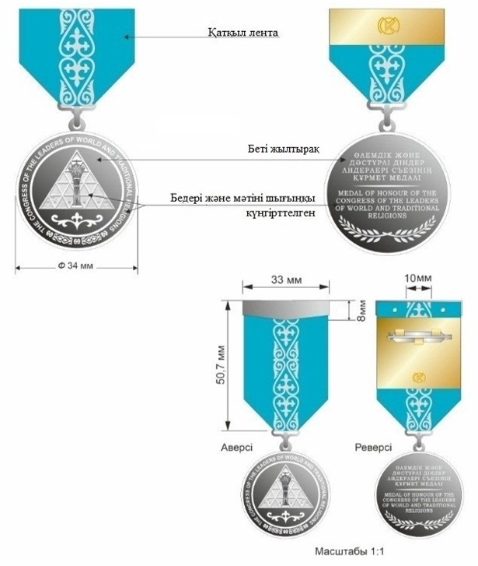

Әлемдік және дәстүрлі діндер
лидерлері съезінің құрмет
медалінің және оның куәлігінің
сипаттамасына
2-ҚОСЫМША
Әлемдік және дәстүрлі діндер лидерлері съезінің құрмет медалі куәлігінің БЕЙНЕСІ (қатты мұқаба)

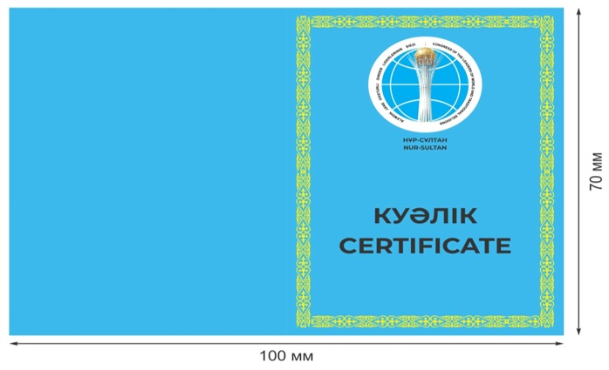

Әлемдік және дәстүрлі діндер
лидерлері съезінің құрмет
медалінің және оның куәлігінің
сипаттамасына
3-ҚОСЫМША
Әлемдік және дәстүрлі діндер лидерлері съезінің құрмет медалі куәлігінің БЕЙНЕСІ (ішкі бөлігі)

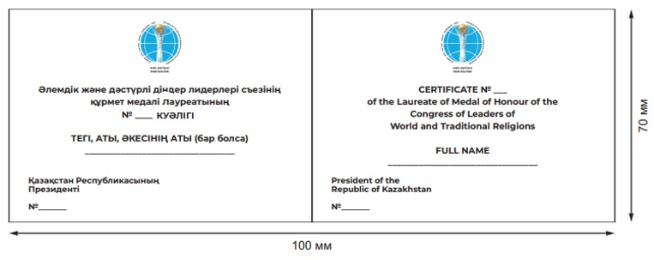

© 2012. Қазақстан Республикасы Әділет министрлігінің «Қазақстан Республикасының Заңнама және құқықтық ақпарат институты» ШЖҚ РМК

